**“PENGEMINITOR”**

**PELATIHAN PENYUSUNAN INSTRUMENT PENILAIAN KOGNITIF DAN PSIKOMOTORIK PADA GURU- GURU MUHAMMADIYAH KOTA PADANGSIDIMPUAN**

**Fitri Agustina Lubis, MPd, Drs H. Putoro Dongoran, MH,**

**Jalilah Azizah Lubis, S.Si, MPd**

Dosen Pendidikan Universitas Muhammadiyah Tapanuli Selatan

Fitri.agustina@um-tapsel.ac.id

**ABSTRAK**

Tujuan Kegiatan Pelatihan ini diharapkan guru di bawah naungan Dikdasmen Kota Padangsidimpuan lebih memiliki kemampuan dalam merumuskan instrument penilaian yang sesuai dengan kompetensi siswa. Menggunakan instrument penilaian yang tepat akan mempermudah guru dan siswa dalam proses pembelajaran. siswa akan merasa akan merasakan kreatifitasnya tergali dengan baik dan akan menghasilkan apa yang diharapkan oleh guru. Pengabdian ini dilaksanakan di MTs Muhammadiyah 22 Kota Padansidimpuan. Pelaksanan pengabdian ini dilaksanakan kurang lebih selamaa dua bulan yakni mulai Juli – Agustus dimana kegiatannya dilaksanakan selama 4 hari dalam jangka waktu berbeda.

Hasil workshop instrument penilaian ini yaitu bahwa guru - guru Muhammadiyah lebih banyak memperoleh pemahaman mengenai bagaimana penerapan instrument dalam rancangan pembelajaran. Guru-guru Muhammadiyah kota Padangsidimpuan juga terlihat lebih termotivasi untuk lebih kreatif dalam menentukan instrument penilain.Target sasaran untuk kedepannya diharapkan guru-guru akan lebih mampu mengembangkan bahan ajar sendiri yang sesuai dengan instrument penilaian.

**Kata Kunci: Pelatihan, Pengembangan, Instrument Penilaian**

***ABSTRACT***

The purpose of this Training Activity is expected that teachers under the auspices of the Padangsidimpuan City Dikdasmen have more ability in formulating assessment instruments that are in accordance with students' competencies. Using the right assessment instrument will facilitate teachers and students in the learning process. students will feel they will feel their creativity well explored and will produce what is expected by the teacher. This service was carried out at Muhammadiyah 22 MTs Padansidimpuan City. The implementation of this service is carried out for approximately two months, starting from July to August where the activities are carried out for 4 days in different periods.

The results of this assessment instrument workshop are that Muhammadiyah teachers gain more understanding about how the instrument is applied in learning design. Muhammadiyah teachers in Padangsidimpuan city also look more motivated to be more creative in determining assessment instruments. Targeting for the future is expected that teachers will be better able to develop their own teaching materials in accordance with assessment instruments.

|  |
| --- |
|  |

Penilaian hasil belajar dapat dikelompokkan menjadi tiga ranah, yaitu kognitif, afektif, dan psikomotor. Ketiga ranah ini tidak dapat dipisahkan satu sama lain secara eksplisit. Apapun mata pelajarannya selalu mengandung tiga ranah itu, namun penekanannya berbeda. Mata pelajaran yang menuntut kemampuan praktek lebih menitik beratkan pada ranah psikomotor sedangkan mata pelajaran yang menuntut kemampuan teori lebih menitik beratkan pada ranah kognitif, dan keduanya selalu mengandung ranah afektif.

Pasal 25 (4) Peraturan Pemerintah Nomor 19 tahun 2005 tentang Standar Nasional Pendidikan menjelaskan bahwa kompetensi lulusan mencakup sikap, pengetahuan, dan keterampilan. Ini berarti bahwa pembelajaran dan penilaian harus mengembangkan kompetensi peserta didik yang berhubungan dengan ranah afektif (sikap), kognitif (pengetahuan), dan psikomotor (keterampilan).

Ranah kognitif berhubungan dengan kemampuan berpikir, termasuk di dalamnya kemampuan menghafal, memahami, menerapkan, menganalisis, mensintesis, dan mengevaluasi. Ranah afektif mencakup watak perilaku seperti perasaan, minat, sikap, emosi, dan nilai. Ranah psikomotor adalah ranah yang berhubungan dengan aktivitas fisik,

Berkaitan dengan psikomotor, Bloom (1979) berpendapat bahwa ranah psikomotor berhubungan dengan hasil belajar yang pencapaiannya melalui keterampilan manipulasi yang melibatkan otot dan kekuatan fisik. Singer (1972) menambahkan bahwa mata pelajaran yang berkaitan dengan psikomotor adalah mata pelajaran yang lebih beorientasi pada gerakan dan menekankan pada reaksi–reaksi fisik dan keterampilan tangan. Keterampilan itu sendiri menunjukkan tingkat keahlian seseorang dalam suatu tugas atau sekumpulan tugas tertentu.

Menurut Mardapi (2003), keterampilan psikomotor ada enam tahap, yaitu: gerakan refleks, gerakan dasar, kemampuan perseptual, gerakan fisik, gerakan terampil, dan komunikasi nondiskursif. Gerakan refleks adalah respons motorik atau gerak tanpa sadar yang muncul ketika bayi lahir. Gerakan dasar adalah gerakan yang mengarah pada keterampilan komplek yang khusus. Kemampuan perseptual adalah kombinasi kemampuan kognitif dan motorik atau gerak. Kemampuan fisik adalah kemampuan untuk mengembangkan gerakan terampil.

Kenyatan pada umumnya penilaian yang dilakukan oleh pendidik lebih menekankan pada penilaian ranah kognitif. Hal ini kemungkinan besar disebabkan karena pendidik kurang memahami penilaian ranah afektif dan psikomotor. Oleh karena itu perlu adanya acuan untuk mengembangkan perangkat penilaian psikomotor. Dan kurangnya kemampuan mengembangkan perangkat penilaian kognitif dan psikomotorik.

Dalam pelatihan guru ini kami mengembangan perangkat penilaian kognitif dan psikomotor ini membahas tentang penilaian kognitif dan psikomotor, pengembangan instrumen penilaian kognitif dan psikomotor dan pedoman penskorannya, serta pelaporan hasil penilaian kognitif dan psikomotor. Dalam pembelajaran, siswa untuk terlibat secara fisik maupun mental. Pemberian pengalaman secara langsung pada siswa dalam pembelajaran sangat penting, untuk mengembangkan kompetensi, sehingga siswa dapat bereksplorasi dan memahami alam sekitar secara ilmiah dengan lebih mendalam.

Untuk meningkatkan kualitas pembelajaran dapat dimulai dengan menyusun tujuan pembelajaran yang tepat. Salah satu tujuan Mata Pelajaran adalah agar peserta didik memiliki kemampuan mengembangkan kemampuan bernalar dalam berpikir analisis induktif dan deduktif dengan menggunakan konsep dan prinsip untuk menjelaskan berbagai peristiwa alam dan menyelesaian masalah baik secara kualitatif maupun kuantitatif (BSNP, 2013: 160).

Berdasarkan pada realitas perkembangan yang secara langsung menjadi pilar perkembangan pendidikan diperlukan inovasi bidang pendidikan, tidak saja terkait dengan kurikulum tetapi tidak kalah pentingnya terkait dengan pengembangan pendidik/gurunya yang memiliki kemampuan mengaplikasikan keilmuanya berdasarkan kreatifitas dan profesionalitas. Disinilah tampak, bagaimana kompetensi guru kedepan untuk peningkatan secara berkelanjutan dalam mempersiapkan generasi bangsa yang mampu bersaing secara global.

**METODE PELAKSANAAN**

Dalam peleksanaa program ini, Tim terlebih dahulu melaksanakan wawancara dengan Ketua Dikdasmen sekota Padangsidimpuan sebagai mitra dan menyusun rencana metode yang akan dilakukan selama proses sosialisasi awal dan rencana selama kegiatan berlangsung. Adapun sosialisasi awal tim terlebih adhulu melakukan pertemuan dengan guru-guru peserta pelatihan untuk mesosialisasikan jalannya kegiatan yang akan dilaksanakan.

Kegiatan pelaksanaan program pelatihan ini meliputi ceramah, diskusi dan perancangan instrument., tim IbM telah melakukan penyusunan rencana metode yang akan dilakukan selama proses awal sosialisasi dan rencana selama kegiatan berlangsung. Adapun dalam sosialisasi awal, tim IbM terlebih dahulu melakukan pertemuan dengan tim Dikdasmen Padangsidimpuan untuk mensosialisasikan kegiatan yang akan dilangsungkan.

Dalam sosialisasi awal, tim IbM memiliki tujuan agar terjadi komunikasi timbal balik tentang bagaimana cara yang efektif untuk mengajak guru - guru mitra untuk ikut serta dalam kegiatan ini serta untuk mengetahui karakteristik para guru.

Kegiatan pelatihan menggunakan Metode Training of Trainner (TOT) dengan cara pemberian materi melalui ceramah, kemudian dilanjutkan dengan praktik langsung oleh para guru. Cara ini dianggap efektif karena transfer pengetahuan yang diperoleh selama pelatihan akan lebih tersampaikan dengan baik jika peserta pelatihan itu sendiri yang menyampaikannya dan merasa bahwa kegiatan pelatihan tersebut bermanfaat bagi mereka.

**HASIL DAN LUARAN YANG AKAN DICAPAI**

**Hasil Tahap ke-1**

**a. Pendahuluan Tahap ke-1**

Kegiatan koordinasi sekaligus survey sekolah pelaksanaan kegiatan pengabdian. Kegiatan ini merupakan koordinasi awal dengan ketua Dikdasmen Kota Padangsidimpuan. Setelah mendapat persetujuan dari ketua Dikdasmen, selanjutnya melakukan koordinasi dengan Kepala Sekolah Muhammadiyah se Kota Padangsidimpuan. Melalui wawancara dengan kepala sekolah diperoleh informasi tentang kurangnya pemahaman guru tentang instrument penilaian pembelajaran baik kognitif, afektif dan psikomotorik. Kemudian guru kesulitas dalam mengembangan pembelajaran yang sesuai dengan instrument penilaian karena keterbatasan pengetahuan guru.

Pada penelitian pendahuluan dilakukan tes awal hal ini dilaksanakan untuk mengetahui pemahaman awal yang dimiliki guru mengenai bagaimana mempersiapkan tehnik penilaian terhadap siswa.Tes awal dilaksanakan dengan cara membagikan soal kepada guru yang terdiri dari soal jenis tes dan non-tes. Dari data awal yang diperoleh, guru cenderung lebih memahami tehnik penilaian mengunakan tes baik uraian maupun multiple choic. Tehnik penilaian dengan menggunakan Non-tes hanya sekitar 5 orang 18% guru yang mampu menjabarkan bagaimana menilai sekaligus mempersiapkan rubric penilaiannya. Tehnik penilaian yang dimaksud harus sesuai dengan RPP.

Workshop pada pertemuan pertama yang dilaksanakan pada tanggal 30 Juli 2018 dimulai dengan membelajarkan bagaimana cara menyusun tehnik penilaian. Untuk mengenalkan tehnik penilaian pertama diperkenalkan kembali tentang perumusan indikator pencapaian kompetensi sesuai dengan kompetensi dasar.

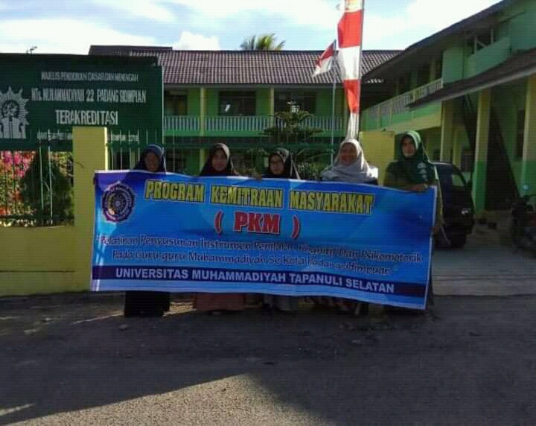

Gambar 1. Awal Pelaksanaan Kegiatan Pengabdian

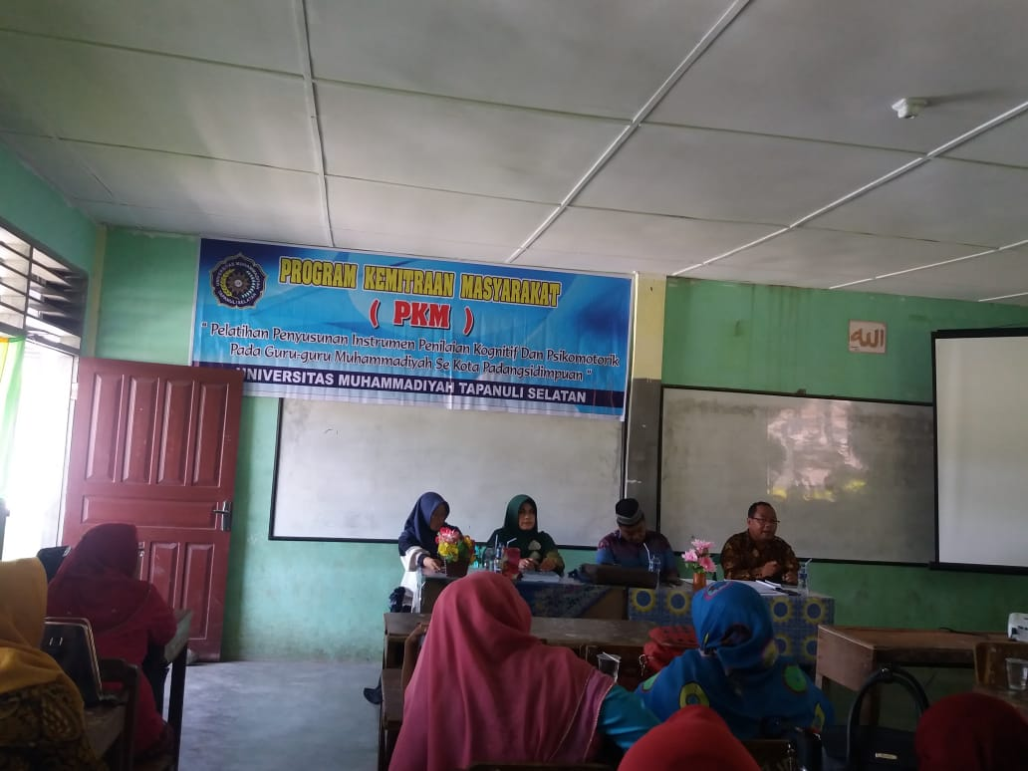

Gambar 2. Pembukaan Acara

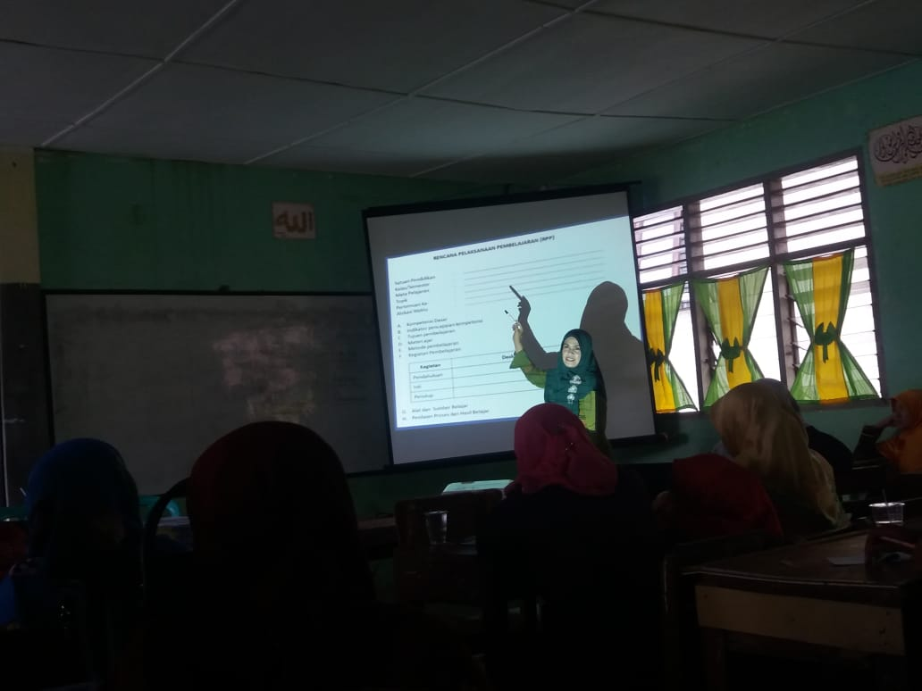

Gambar 3. Menjelaskan Uraian Materi

Dan dilanjutkan dengan materi penilaian kompetensi kognitif, afektif dan psikomotorik. Ternyata dalam hal ini masih banyak guru yang belum memahami dasar penyusunannya. Guru yang memahami sekitar 16 0rang 49% hal ini terpaksa menuntut keseriusan untuk mencapai keberhasilan yang diharapkan. Pada hari pertama juga dibagikan modul dan lembar kerja dan keberhasilan dilihat dari lembar kerja yang sudah dikerjakan.

1. **Penyiapan Modul Pelatihan Tahap ke-1**

Dari hasil koordinasi awal, tim pelaksanan menyiapkan materi pelatihan dengan memperhatikan usulan dari kepala sekolah atau sesuai kebutuhan guru. Selain menyiapkan materi dan modul serta lembar kerja. pendamping untuk mempermudah pelaksanaan pelatihan.

1. **Pelaksanaan Pelatihan Tahap ke-1**

Pelaksanaan pelatihan diawali dengan proses pengenalan materi kepada peserta pelatihan. Pelatihan dilakukan dengan cara memberikan langkah-langkah praktif dalam melaksanakan penilaian. Dalam kegiatan ini, tim pelaksana melibatkan pendamping dan mahasiswa.

**Hasil Tahap ke-2**

**a. Pendahuluan Tahap ke-2**

Workshop pada pertemuan kedua yang dilaksanakan tanggal 13 Agustus tim langsung mengadakan pertemuan disekolah masing-masing. Hal ini dilaksanakan agar pertemuan ini dapat lebih memberikan makna karena sifatnya sudah lebih khusus dan lebih mudah karena jumlah pesertapun sudah terbagi. Tahap awal tim menayakan tanggapan seluruh peserta, dan jawaban mereka cukup positif dan membantu sehingga masih ingin lagi ikut serta apabila tim masih melaksanakan pelatihan seperti ini. Komunikasi antara tim dengan guru terjalin cukup baik dan kerjasamanya lebih mdah. Hal ini dibuktikan banyak guru yang memberikan tanggapan positif.

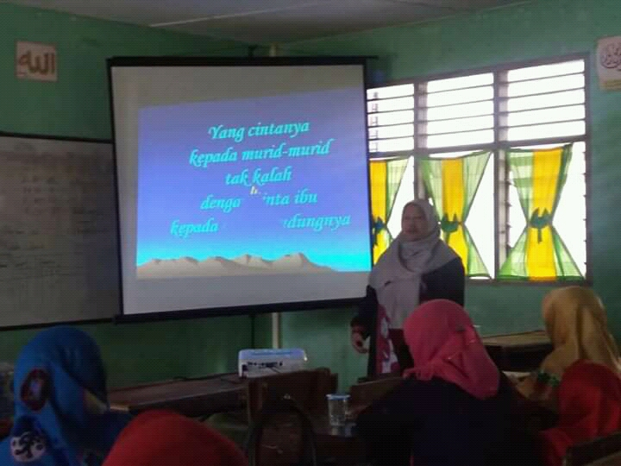

Gambar 4. Memberikan Motivasi Kepada Peserta

Konsep format pembuatan RPP mulai diperjelas oleh tim dengan pemaparan yang terstruktur karena guru-guru sudah mulai paham merujuk kompetensi kedalam tehnik dan instrument penilaian yang tepat. Waktu acara berlangsung guru memberikan pertanyaan antara lain sebagai berikut:

1. Bagaimana merencanakan penilaian yang tepat sesuai dengan IPK yang sudah tersedia?
2. Apakah semua model pembelajaran sesuai dengan kurikulum 2013?
3. Bagaimana tehnik merancan penilaian didalam RPP sesuai ranah kognitif, afektif dan psikomotorik siswa?

Dari munculnya pertanyaan-pertanyaan tersebut terlihat peserta pelatihan sudah mulai memiliki gambaran pemahaman yang bertambah sehingga timbul rasa untuk lebih mengembangkan kreatifitasnya.

1. **Penyiapan Modul Pelatihan Tahap ke 2**

Modul yang sudah diberikan kepada peserta diawal kegiatan kembali dipertanyakan oleh tim. Apakah bahan yang sudah terangkum dapat membantu peserta untuk dapat memehami materi hari ini. Tanggapan mereka cukup mewakili dan membantu untuk dapat lebih memahami. Selain menyiapkan materi dan modul tim juga mempersiapkan modul tahap ke-2 serta lembar kerja yang sesuai untuk mempermudah pelaksanaan pelatihan.

1. **Pelaksanaan Pelatihan Tahap ke-2**

Pelaksanaan pelatihan diawali dengan proses pengenalan materi kepada peserta pelatihan. Pelatihan dilakukan dengan cara memberikan langkah-langkah praktif dalam melaksanakan penilaian. Dalam kegiatan ini, tim pelaksana melibatkan pendamping dan mahasiswa. Hal ini tidak jauh berbeda dengan pelaksanaan tahap-1dan kegiatan lebih terarah karena kedua pihak sudah mulai paham maksud masing-masing.

* 1. **Refleksi Hasil Pelatihan**

Selama proses pelatihan, tim pelaksana kegiatan pengabdian melakukan pemantauan kepada peserta pelatihan sekaligus membagikan angket terhadap materi, metode dan instruktur dalam kegiatan ini. Secara umum guru mengatakan pelatihan ini sangat baik dan materi yang diberikan merupakan materi yang sangat dibutuhkan dalam pembelajaran sedangkan instrukturnya sangat berkompoten dapat dilihat pada gambar grafik 1,2 berikut ini:



Gambar 5. Tanggapan Peserta Terhadap Materi



Gambar 6. Tanggapan Peserta Terhadap Instruktur.

**KESIMPULAN**

Berdasarkan hasil kegiatan workshop yang sudah dilakukan maka diperoleh kesimpulan bahwa:

1. Guru-guru dibawah naungan Dikdasmen se-kota Padangsidimpuan sangat terbantu dengan adanya kegiatann ini, utamanya dalam merumuskan instrument penilaian pembelajaran.
2. Adanya *feedbac* yang positif dari pihak sekolah dan guru-guru di bawah naungan Dikdasmen se-kota Padangsidimpuan.
3. Tumbuhnya motivasi guru-guru untuk merancang tehnik penilaian sehingg dapat menggali kompetensi siswa.

**SARAN**

Workshop dikalangan guru-guru di bawah naungan Dikdasmen kota Padangsidimpuan masih perlu ditingkatkan lagi sehingga pemahaman guru dapat memotivasi kreatifitas siswa di dalam proses pembelajaran dan hasil belajar yang didapatkan dapat meningkat.

**DAFTAR PUSTAKA**

Depdiknas. 2002. Sains. Jakarta: Pusat Kurikulum, Balitbang Depdiknas

Hamzah B. Uno.2012. Assessment pem*belajaran*. Jakarta: PT Bumi Aksara

Edi Istiyono, Mardapi, D, & Suparno (2014). Pengembangan Tes Kemampuan Berpikir Tingkat Tinggi Fisika (PysTHOTS) Peserta Didik SMA. *Jurnal Penelitian dan Evaluasi Pendidikan,* Tahun 18, Nomor 1, 2014, Halaman 1-12. ISSN 1410-4725 (Cetak) dan ISSN 2338-061 (Online).

BSNP. (2013). *Kompetensi Inti dan kompetensi dasar mata pelajaran untuk SMA dan MA*. Jakarta: BSNP-Depdiknas

Sumarno, dkk,2015, IBM Kelompok Guru Matematika SMP/MTs Swasta Binaan Yayasan dan SMP Satu Atap se Kecamatan Kwandang Kabupaten Gorontalo Utara yang Mengalami Kesulitan dalam Visualisasi Objek-objek Matematika.